Утвержден
Заведующая МБДОУ №3
__________ Тедеева В.Е.

Сценарий осеннего праздника
В младшей группе
"Волшебница осень"
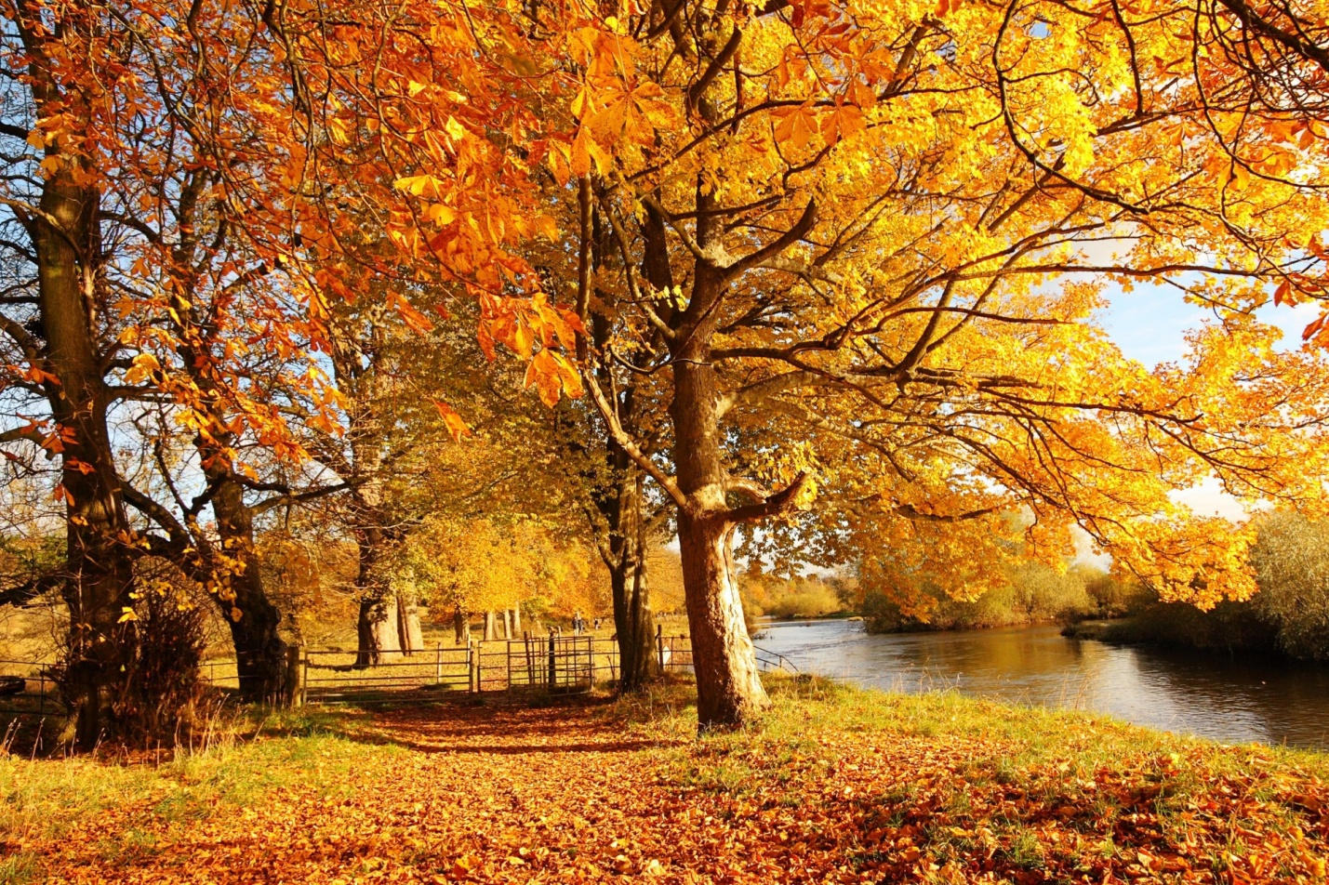
Музыкальный руководитель:
Бадасян С.Н.

Октябрь 2022г.
Действующие лица:
Ведущий
Осень
Тучка
ЦЕЛЬ: РАЗВИТИЕ ЭМОЦИОНАЛЬНОЙ СФЕРЫ , ЗАКРЕПЛЕНИЕ ЗНАНИЙ ДЕТЕЙ ПО ТЕМЕ «Осень».
Задачи:
Развивающие:
1. Развивать любознательность, активность.
Воспитательные:
1. Воспитывать интерес к музыке.
Образовательные:
1. Стимулировать активность детей в пении, танцевальных движениях, в игре.
2. Формировать элементарные представления об осени.
Атрибуты: листики для входа и танцев, лужи из бумаги, корзинка с угощениями.
Музыкальный материал:
Вход: песня «Осень».
Песня: «Тише, тише, тишина»
Танцы: «Топ-топ, руки в бок», «Покачайся надо мной», «Топни ножка моя».
Игра-танец : «Виноватая тучка».
Игры: «Перепрыгни лужицу», «Волшебный платок», «Какой дождь?»
Под музыку дети входят в зал.
Ведущий: Вот художник , так художник!
Все леса позолотил!
Даже самый сильный дождик
Эту краску не отмыл.
Отгадать загадку просим-
Кто художник этот?
Дети: Осень.
Ведущий: Если на деревьях листья пожелтели,
Если в край далёкий птицы улетели,
Если небо хмурое, если дождик льётся,
Это время года – осенью зовётся!
1ребёнок: Ходит осень по садам,
Ходит, улыбается.
2 ребёнок: Точно в сказке, тут и там
Все цвета меняются.
3 ребёнок: Здесь на празднике весёлом
Мы друзей встречаем.
Приходи, мы ждём тебя,
Осень золотая!
Песня-танец «Я с листочками хожу».
Вед. Но где же осень?
Вдруг она забыла к нам дорогу?
Может быть с делами замешкалась немного,
Давайте танцем осень позовём!
Танец « Топ-топ ручки в бок»
1.Песню осени споем, ручкой ей помашем,- руки в стороны, машут1 рукой
Золотым осенним днем весело попляшем. -4 пружинки
Пр. Топ-топ, ручки в бок, веселей малышки, - по тексту
Все в пляс, 1,2,1 Ай, да ребятишки!--2-хлопка, руки в стороны
Проигрыш-кружение с фанариками
2. Дождик, дождик не стучи, не стучи в окошко,- машут пальцем
Тебя просят малыши, подожди немножко!
Пр. Топ-топ, ручки в бок, веселей малышки,- повтор
Все в пляс, 1,2,1 !Ай, да ребятишки! -------
Проигрыш--------
3. Пусть подует ветерок., ветерок проказник.- качают наверху руками
Прилетят листочки к нам, на осенний праздник.
Пр. Хлоп-хлоп, хлоп-хлоп-хлоп, хлопают малышки.- хлопают
Все в пляс, 1,2,1 !Ай, да ребятишки!
Проигрыш--------
4 . Солнце выйди поскорей, не играй ты в прятки,- зовут к себе
Праздник будет веселей, спляшут все ребятки!- 4пружинки
Пр. Топ-топ, ручки в бок, веселей малышки,- повтор
Все в пляс, 1,2,1 Ай, да ребятишки!---
Проигрыш-------
Звучит музыка, входит Осень.
Осень: Вот иду и слышу смех,
Неужели детки здесь!
Какие все хорошие,
Словно маленькие горошины.
Такие все нарядные
Глазу так ,приятные.
Здравствуйте, мои друзья!
Ведущий: Спасибо, Осень, что сейчас ты вместе с нами,
Тебя мы, Осень, славим песнями, стихами
Вед. Славно осенью в саду:
И светло и весело.
Вот какие украшенья
Осень здесь развесила.
Осень: Я – Осень золотая
На праздник к вам пришла
Подарки ожидали?
Я вам их принесла!
Листики скорей берите
С ними весело пляшите!
Танец с листиками «Покачайся надо мной»
Осень: Ой, сколько листьев золотых, соберу скорей я их, (идет, собирает)
Да это же наши детки спрятались!
Осень -Как подует ветерок, улетай скорей листок,
(дети бегут, садятся на стульчики, тогда собираются листья ).
Осень: А сейчас я вам друзья загадки загадаю:
Листья с веток облетают,
Птицы к югу улетают
Что за время года? – спросим
Нам ответят это?....
Дети: Осень!
Осень: Листья в воздухе кружиться
Тихо на траву ложатся
Сбрасывает листья сад-
Это просто ….
Дети: листопад.
Танец; «Топни ножка моя».
Осень: Ветер тучу позовет
Туча по небу плывет
И поверх садов и рощ
Моросит холодный ….
Дети: Дождь.
Осень: В руки ты его возьмёшь – и тебе не страшен дождь!
Дождь пройдёт – его ты сложишь!
И гулять под солнцем сможешь.
Если ясен горизонт, что оставим дома?
Дети: зонт
Осень: Что-то ребята мне вдруг так грустно стало. Повеселите меня!
Ведущий: Конечно, мы тебя повеселим. Мы поиграем в игру «Какой дождь?»
Игра «Какой дождь?»
Вед: Дождик слабенький бывает, вот такой (тихо хлопает в ладоши)
Ну-ка, хлопайте, ребятки, все со мной! (хлопают)
А бывает дождик сильный, вот такой… (хлопает в ладоши сильней)
Снова хлопайте, ребятки, все со мной!
А ещё бывают в небе чудеса – гром гремит и начинается ГРОЗА!
Топает и хлопает одновременно. Дети подхватывают движения .
Все действия сопровождаются музыкой.
Ведущая говорит: «Тихий дождь!», «Сильный дождь!», «Гроза!».
Дети хлопают в соответствии с текстом.
Звучит музыка, дети хлопают в ладоши, топают, а в зал вбегает
Тучка, в руках у нее султанчики
Тучка. (ребёнок старшей группы).
Я тучка осенняя, синяя-синяя,
Пусть небольшая, но очень сильная!
Если только захочу —
Всех вас дождиком смочу!
Звучит музыка, Тучка пробегает около ребят и "брызгает" их дождиком-султанчиком.
Ведущий. Тучка, Тучка, подожди,
Убери свои дожди!
Мы про дождик песню знаем
И тебе ее подарим!
Песня «ТИШЕ, ТИШЕ, ТИШИНА»
1 Тише, тише, тишина
Осень в гости к нам пришла.
Пр. Дождик песенку поет
И на землю слезки льет/2р.
2. Дружно зонтики возьмем,
Под дождем гулять пойдем.
Пр.Веселее, веселей.
Дождик капай, не жалей/2р. ОСТАЮТСЯ СТОЯТЬ
Тучка. Какая красивая, интересная песенка! Спасибо вам, ребятки!
Осенью часто идет дождь - он холодный, грустный, а я сейчас
превращусь в маленький и веселый дождик. Поиграете со мной?
Дети отвечают
Игра «Перепрыгни лужицу»
Тучка- Спасибо вам , ребятки, повеселили меня, а теперь я побегу к другим
ребятам. (убегает) ДЕТИ СТОЯТ
Осень: Молодцы, ребятки. А теперь я приглашаю вас поиграть в интересную игру!
Игра «Волшебный платок».
Звучит веселая, подвижная музыка. Дети свободно двигаются по залу, выполняют различные плясовые движения. Во время пляски ведущий накрывает кого-нибудь из детей большим прозрачным платком.
Осень: Раз! Два! Три!
Кто же спрятался внутри?
Не зевайте, не зевайте!
Поскорее отвечайте!
Дети называют имя спрятанного под платком ребенка. Если угадали, то платок поднимают. Ребенок, находившийся под платком, прыгает под веселую музыку, а все остальные хлопают ему. Игра проводится несколько раз.
Во время игры воспитатель незаметно накрывает платком корзину с яблоками. Дети называют имя ребенка, который, по их мнению, спрятался под платком.
Осень: С вами весело играть,
Песни петь и танцевать!
Я за всё благодарю
И всем яблоки дарю!
Вед: До чего же хороши!
Осень: Угощайтесь, малыши!
Вед: (берет корзину) Спасибо, тебе Осень за подарки!
Осень: Да, пришла пора прощаться,
Дел немало у меня.
Всем желаю я здоровья.
До свидания, друзья!
Дети: До свидания!!!
Ведущий Вот и кончилось веселье!
Уходить нам всем пора!
Скажем празднику: спасибо,
Крикнем осени УРА!
Дети за воспитателем под музыку выходят из зала.

